МИНИСТЕРСТВО НАУКИ И ВЫСШЕГО ОБРАЗОВАНИЯ

РОССИЙСКОЙ ФЕДЕРАЦИИ

Пензенский государственный университет

Кафедра «Вычислительная техника»

Отчёт

По лабораторной работе №10

По дисциплине «Информационные технологии в профессиональной

деятельности»

На тему «GitHub»

Вариант №3

Выполнили студенты

23ВВВ2:

Герасимов Владислав

Федоров Борис

Проверили:

Юрова О.В.

Митрохина Н.Ю.

Пенза 2024

**Цель:** научиться работать с веб-сервисом для хостинга проектов и их

совместной разработки GitHub. Создать свой публичный репозиторий.

**Практическая часть.**

Внимание!!! Для корректной работы в учебной аудитории необходимо проверить остались ли данные учетных записей других пользователей. Для этого войдите в Настройки параметров компьютера, а затем перейдите в Диспетчер учетных данных:

После чего найдите в общих учетных данных записи с данными GitHub и удалите их:

После работы в аудитории не забудьте таким же способом удалить свои учетные данные.

**1)** Регистрация всех членов команды.  Зарегистрировались, как было описано в лабораторной работе №9. Сделали скрины всех профилей участников на GitHub и добавили их в отчет.

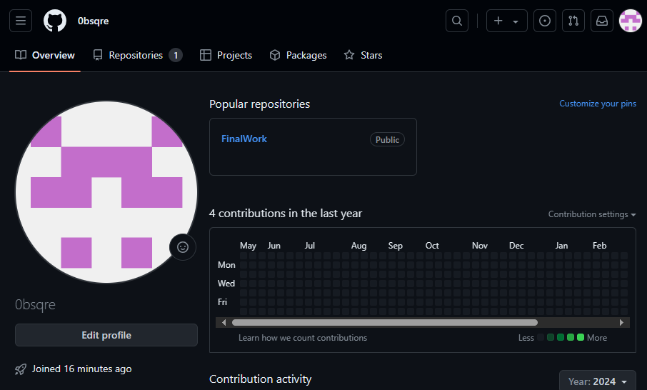

**2)** Распределение ролей на проекте. Перед началом совместной работы определитесь с ролями в вашей команде. Выберите студента (далее будет называться «студент №1»), который будет являться координатором проекта с полномочиями администратора репозитория. Остальные студенты команды («студент №2», «студент №3» и т.д.) должны иметь доступ к репозиторию для того чтобы иметь возможность получать файлы проекта. Кроме общего репозитория каждый из участников команды должен иметь свой локальный репозиторий, в котором будут храниться версии проекта, над которым он работал.

**3)** Создание совместного репозитория (выполняет студент №1). Создайте в своей учетной записи новый публичный репозиторий FinalWork. Добавьте к этому репозиторию соавторов (профили студентов вашей бригады). Продемонстрируйте результаты выполнения задания, сделав скрины, добавьте их в отчет.

**4)** Выполнение задания. Выполнение задания заключается в описании действий и демонстрации полученных результатов в виде скринов каждым студентом бригады. Результатом выполнения индивидуального задания должны стать файлы .docx, содержащий описание работы над проектом, ссылку на репозиторий и файлы самого проекта.

**Этап 1 (подготовительный).**

Выполнил студент №1:

- создал локальный репозиторий и инициализировал его;



- связал созданный репозиторий с удаленным (FinalWork);

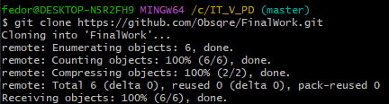

- убедился в том, что привязка прошла успешно, выполнив соответствующую команду;

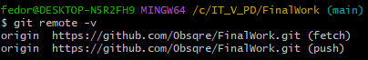

- извлёк и загрузил в локальный репозиторий содержимое из удаленного репозитория;

- создал в своем локальном репозитории новый файл .docx, содержащий отчет по данной лабораторной работе;

- зафиксировал изменения, выполнив соответствующие команды;

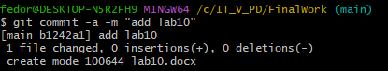

- добавил в локальный репозиторий файлы проекта по дисциплине «Программирование» за первый семестр (порядковый номер лабораторной, которую нужно взять, соответствует номеру бригады.) – зафиксировал изменения, выполнив соответствующие команды;

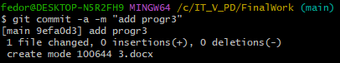

- отправил зафиксированные изменения в удаленный репозиторий в главную ветку.

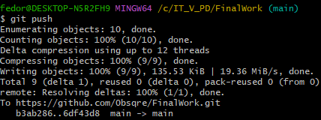

В результате описанных действий совместный репозиторий на GitHub должен содержит файл отчета (.docx) и файлы проекта.

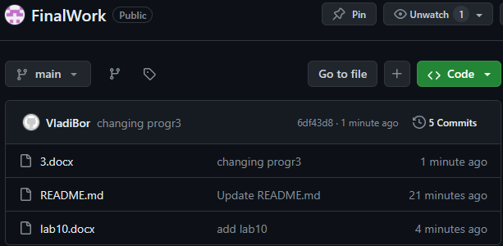

**Этап 2 (основной).**

**Для студента №1:**

- создал в своем локальном репозитории новую ветку и перешёл в эту

ветку;

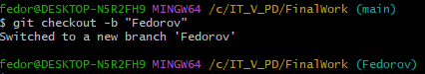

- выполнил индивидуальное задание:

* в коде проекта изменил имена переменной;
* зафиксируйте изменения, выполнив соответствующие команды;

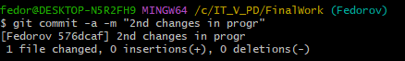

* создал в своей ветке файл 1.docx, в котором описал наши действия, добавив соответствующие скрины, в том числе скрины из консоли git. зафиксировал добавление файла;

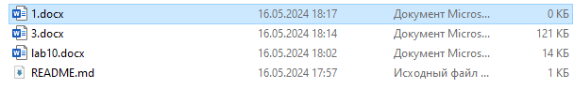

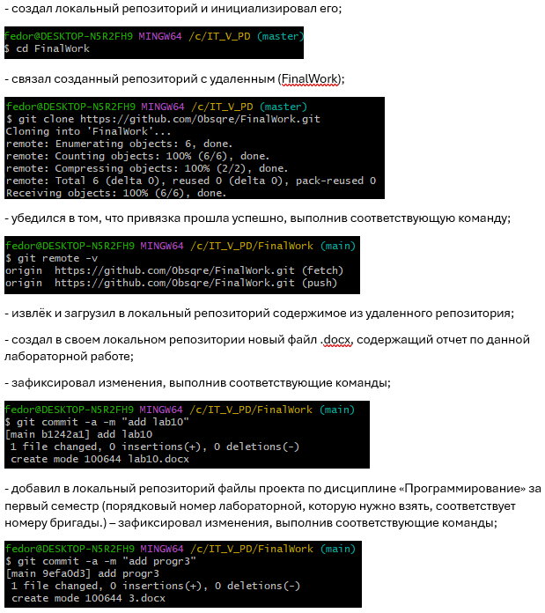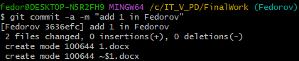

- отправил зафиксированные изменения в удаленный репозиторий в

нашу ветку (в параметре команды укажите имя вашей ветки, на GitHub

она создастся автоматически, это действие нужно для сохранности

данных);

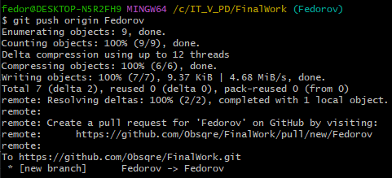

**Для студента №2:**

- зашел на свою почту, которую указывал при регистрации профиля

на GitHub, и подтвердил свое участие в совместной работе;

- создал свой локальный репозиторий, склонировав себе общий

репозиторий FinalWork; 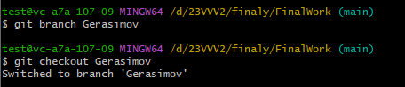

- создал новую ветку в локальном репозитории и перешёл в эту ветку;

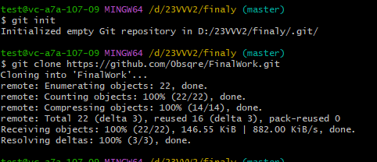

- отправил зафиксированные изменения в удаленный репозиторий в

нашу ветку (в параметре команды укажите имя вашей ветки, на GitHub

она создастся автоматически, это действие нужно для сохранности

данных);

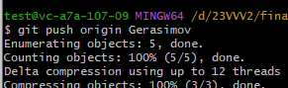

- после того как наши изменения будут просмотрены координатором

проекта (студентом №1), выполняется слияние с веткой master. 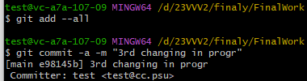

**Этап 3 (заключительный).**

**Выполняет студент №1:**

- получил все добавленные изменения в свой локальный репозиторий;



- оформил отчет;

- зафиксировал изменения;

- добавил ссылку на наш совместный репозиторий в конце отчета;

- зафиксировал изменения;

- отправил зафиксированные изменения в удаленный репозиторий в

главную ветку.

**Вывод:** научились работать с веб-сервисом для хостинга проектов и их

совместной разработки GitHub. Создали свой публичный репозиторий.